文档编号：剪贴板Pro – SDS – 2.0

剪贴板Pro（单机剪贴板管理器）
软件设计规格说明书

日期：2026 年 9 月 26 日

文档变更历史记录
序号 | 变更日期 | 变更人员 | 变更内容详情描述 | 版本
1 | 2026-09-20 | 张龙飞 | 按第二轮迭代范围修订第 1 章：更新 1.3 节迭代编号、起止时间与迭代目标，补充本轮新增的 7 个功能点与新增需求域 F10；在 1.5 节补充加密、规则引擎相关术语。 | V1.1
2 | 2026-09-22 | 张龙飞 | 修订第 2 章软件设计约束：2.1.1 节补充「安全默认值」「能力可关闭」「增量不破坏既有契约」三条设计目标，2.1.2 节补充「收口原则」「不破坏不变量」「边界显式声明」三条设计原则；2.2 节更新配置项数量、结构版本与加密边界说明。 | V1.3
3 | 2026-09-24 | 张龙飞 | 完成第 3 章软件设计：3.1 节更新体系结构包图与新增模块的层内定位；3.2 节补充标签管理器窗口、来源筛选下拉、时间分组与批量操作工具条的界面设计；3.3 节补充 UC-11′/UC-13′/UC-17′/UC-21 四个用例实现模型；3.4 节补充本轮新增类；3.5 节给出结构迁移 v1→v2 与新表设计；3.6 节补充 DPAPI 用户绑定边界。 | V1.8
4 | 2026-09-26 | 张龙飞 | 依据本轮测试阶段发现的缺陷 BUG-13～BUG-20 修正相关设计描述（尤其是密文检索补偿与文件类记录不参与加密两条）；补充 3.5.5 节备份与恢复的 WAL 合并步骤；依据评审意见修订 2.2 节约束条目，定稿。 | V2.0

目录
1、引言 4
1.1 编写目的 4
1.2 读者对象 4
1.3 软件项目概述 4
1.4 文档概述 4
1.5 定义 4
1.6 参考资料 4
2、软件设计约束 4
2.1 软件设计目标和原则 5
2.2 软件设计的约束和限制 5
3、软件设计 5
3.1 软件体系结构设计 5
3.2 用户界面设计 5
3.3 用例设计 5
3.4 类设计 6
3.5 数据设计 6
3.6 部署设计 6

1、引言

1.1 编写目的
本文档的编写目的是：把《剪贴板Pro 单机剪贴板管理器 需求分析报告》中已经确认的需求，以及第二轮迭代新确认的扩展需求，转化为可以指导编码实现的软件设计方案，作为后续编码、测试与验收工作的技术依据。
本文档是《软件设计规格说明书》的第二版，对应第二轮迭代（Iteration-2）。第一版（V1.0）已经随第一轮迭代交付并通过评审，本版在保留其全部有效设计的前提下，增量描述本轮的设计变化。
具体而言，本文档要回答以下五个问题：
（1）第一轮迭代遗留的 7 个「未覆盖 / 部分覆盖」功能点，在本轮的设计上如何补齐，补齐过程中是否需要调整既有的分层与模块划分；
（2）敏感内容的加密落盘（F9-3）如何在「不影响既有读路径、不破坏图片与文件类记录、不使检索失效」三个前提下实现；
（3）新增的采集精细控制能力（需求域 F10：应用级忽略采集与自动清洗）如何嵌入已经稳定运行的五阶段处理管线，且不改变规则为空时的既有行为；
（4）数据库结构从版本 1 升级到版本 2 时，如何在用户已有的历史数据上无损迁移；
（5）备份与恢复（F2-6）如何在一个启用了 WAL 模式、且存在外置附件文件的数据库上做到一致快照。
本文档覆盖第二轮迭代已实现的功能范围。对于本轮已确认但尚未实现的能力（如跨用户解密、附件加密），在 2.2 节与相应设计小节中明确标注为边界，避免设计与实现不一致。

1.2 读者对象
本文档的主要读者对象包括：
（1）本项目开发人员：依据本文档进行本轮功能的编码实现与自测。本轮新增的加密模块与规则引擎涉及既有读路径的改动，开发人员在动手之前必须先读完 3.4.3 与 3.5.3 两节；
（2）本项目测试人员：依据本文档设计测试用例。本轮的测试重点是「加密不破坏既有功能」与「规则为空时行为与上一轮完全一致」这两条回归约束，3.3 节给出了对应的用例实现模型；
（3）任课教师与课程评审人员：用于检查本轮设计的完整性、合理性，以及设计对第一轮遗留问题的闭合程度；
（4）后续维护人员：用于理解既有设计与本轮增量的边界。特别是 3.6.3 节说明了加密数据的可移植性限制，属于必须提前知晓的运维事实。
阅读本文档的读者应具备基本的面向对象分析与设计知识，并了解 Windows 平台软件开发的一般概念（进程、窗口、消息、剪贴板等）；阅读 3.4 节与 3.5 节还需要了解对称加密与数据库事务的基本概念。第 1.5 节对文档中出现的专门术语作了统一解释。

1.3 软件项目概述
（1）项目名称、简称和代号
项目名称：剪贴板Pro（单机剪贴板管理器）；项目简称：剪贴板Pro；项目代号：clipboardpro。代号用于单实例互斥体名、数据目录名与日志标识。
（2）用户单位
用户单位:南京理工大学紫金学院计算机与人工智能学院
（3）开发单位
开发单位:南京理工大学紫金学院计算机与人工智能学院23级软工一班开发十三组
（4）软件项目的大致需求描述
本软件是一款运行于 Windows 桌面环境的单机剪贴板增强工具。程序在后台常驻，持续监听系统剪贴板的变化，把用户复制过的文本、富文本、代码片段、网址、图片与文件路径自动记录下来，形成一个可检索、可组织、可复用的历史库；用户通过全局快捷键唤出面板，检索或浏览历史记录并双击粘贴，内容即被写回系统剪贴板并自动粘贴到用户原先所在的应用程序中。
功能需求按 F1～F9 划分为九个功能域，共 45 个功能点；第二轮迭代新增第十个功能域 F10（采集精细控制），含 4 个功能点。
性能要求沿用第一轮迭代确定的设计指标，并新增一条：敏感内容的加密与解密不得使单次采集耗时超过 100ms。实测加密 4KB 文本的耗时为 0.6ms 量级，该指标有充足余量。
约束需求（硬性）：本软件为纯单机软件，全部功能不得依赖任何网络连接，代码中不得出现 socket、requests、urllib、http 等网络调用。这是本项目唯一一条不可协商的约束。
（5）本轮迭代的编号、起止时间与迭代目标
本轮迭代编号：Iteration-2。起止时间：2026 年 9 月 20 日至 2026 年 9 月 26 日。
迭代目标：闭合第一轮迭代遗留的全部功能缺口，兑现「敏感内容加密落盘」这一项对用户的隐私承诺，并把「暂停监听」这一粗粒度控制细化为按应用生效的采集规则。
（6）本轮迭代的功能范围
本轮的实现范围分为三部分。
第一部分，补齐第一轮遗留的 7 个功能点：F9-3 敏感记录加密存储、F7-2 标签管理面板、F7-4 勾选式批量删除、F4-3 来源应用筛选、F4-4 时间分组展示、F3-4 按时间批量清理界面入口、F2-6 数据库备份与恢复。补齐后，需求分析报告 F1～F9 的 45 个功能点中有 43 个达到「完全覆盖」。
第二部分，新增需求域 F10 采集精细控制，含 4 个功能点：F10-1 应用级忽略采集、F10-2 应用级自动清洗、F10-3 规则匹配方式与优先级、F10-4 全局规则编辑界面。
第三部分，仅做设计调整而不新增功能的部分：为支撑上述能力，仓储层的读路径、配置登记表与结构迁移机制需要相应改造，相关设计见 3.1.4、3.4.3、3.5.1 与 3.5.3 节。
范围之外还需说明两个功能点：第一轮遗留的 F8-3 自定义背景图片与不透明度（上一轮为未实现）与 F8-4 窗口贴边停靠与跟随鼠标（上一轮为部分覆盖，贴边停靠未提供）不属于本轮迭代范围，因此本轮未对其做任何设计与实现改动，这两个功能点仍未闭合，顺延至下一轮。

1.4 文档概述
本文档共分三章，组织结构与第一版保持一致，便于对照阅读。
第 1 章「引言」。说明本文档的编写目的、读者对象、软件项目概述、文档组织结构，并对文档中使用的专门术语统一给出定义，最后列出参考资料。本版在第 1.3 节增加了迭代编号、起止时间、迭代目标与功能范围四项本轮专有的内容。
第 2 章「软件设计约束」。说明本次设计要达到的目标与应遵循的一般性设计原则（2.1 节），以及运行环境、开发语言、标准规范、开发工具、容量与性能、灵活性与配置等方面的约束和限制（2.2 节）。本版在 2.1.1 节新增三条设计目标（安全默认值、能力可关闭、增量不破坏既有契约），在 2.1.2 节新增三条设计原则（收口原则、不破坏不变量、边界显式声明），并更新了配置项数量、结构版本号与加密边界三处约束。
第 3 章「软件设计」。是本文档的主体，分为六节：3.1 节软件体系结构设计给出更新后的分层结构与体系结构包图，并说明本轮新增模块的层内定位；3.2 节用户界面设计给出标签管理器窗口、来源筛选下拉、时间分组标题与多选工具条的界面设计；3.3 节用例设计给出四个最具代表性的用例实现模型，其余用例以表格形式给出实现要点；3.4 节类设计给出本轮新增类的职责、属性与方法，并说明对既有类的改动；3.5 节数据设计给出结构迁移、新表结构、密文存储与备份恢复的设计；3.6 节部署设计给出目标环境下的部署形态变化与加密数据的可移植性边界。
为便于与上一版对照，本文档中凡标注「★」的模块、类、字段与表，均表示本轮迭代新增或发生改动；未标注的部分与 V1.0 版设计完全一致，本文档不再重复描述。

1.5 定义
下表列出本文档所涉及的专门术语、容易引起歧义的概念与关键词缩写。第一版已经定义且本版未作修改的术语不再重复列出，仅列出本版新增或含义发生变化的条目。
术语 / 缩写 | 含义说明
DPAPI | Windows 数据保护接口（Data Protection API）。本软件用它加密敏感记录正文，密钥由操作系统按「当前用户 + 当前计算机」派生，程序自身不保存任何密钥。
CryptProtectData / CryptUnprotectData | DPAPI 提供的两个导出函数，分别用于加密与解密一段字节序列。加密结果只能由同一台计算机上的同一 Windows 用户解开。
密文记录 | content 字段中存放的是加密后字节序列的历史记录。本软件中只有被识别为敏感的文本类记录会成为密文记录。
透明解密 | 加密对界面层完全不可见：仓储层在把数据库行转换为领域对象时统一解密，上层拿到的始终是明文。
加密边界 | 明确不参与加密的数据范围，包括图片附件文件与文件类记录中的磁盘路径。前者需要被其他程序直接打开，后者是文件系统路径而非用户内容。
应用级规则（AppRule） | 一条「某个来源应用 → 某种采集处置」的配置，处置方式为忽略采集或自动清洗。对应数据库表 app_rules 的一行。
忽略采集 | 命中规则时不把本次剪贴板变化写入历史库，等价于对该应用临时关闭采集，但不禁用全局监听。
自动清洗 | 命中规则时对采集到的文本按配置的正则表达式做替换后再入库，用于去掉从特定软件复制出来的冗余前后缀。
规则具体度 | 规则匹配方式的精细程度排序：可执行文件路径 > 进程名 > 窗口标题 > 通配。具体度高的规则优先匹配，首条命中即生效。
内置标签 | 由程序预置、用于承载系统语义的标签（如「敏感」）。内置标签不允许删除或重命名，以免破坏依赖该标签的功能。
逻辑备份 | 通过数据库自身的备份接口导出一份一致的数据库副本，而非直接复制文件。直接复制一个启用了 WAL 模式的数据库文件会丢失尚未合并的写入。
WAL 合并（checkpoint） | 把预写日志中的内容合并回主数据库文件的操作。备份前必须执行一次，否则副本落后于真实数据。
结构版本（schema_version） | 记录数据库结构已升级到第几版的整数。本轮由 1 升级为 2，升级过程在程序启动时自动完成。
来源应用筛选 | 按记录采集时所在的前台应用过滤列表，与按类型筛选、按关键词检索三者可叠加。
时间分组 | 列表按「今天 / 昨天 / 本周 / 更早」分段展示，段标题随列表滚动，用于在无关键词时按时间回忆内容。

1.6 参考资料
[1] 本项目组. 剪贴板Pro 单机剪贴板管理器 需求分析报告（文档模板 1）. 2026 年 9 月.
[2] 本项目组. 剪贴板Pro 软件设计规格说明书 V1.0（文档模板 3，第一轮迭代）. 2026 年 9 月 19 日.
[3] 本项目组. 剪贴板Pro 软件测试文档 V1.0（文档模板 4，第一轮迭代）. 2026 年 9 月 19 日.
[4] 本项目组. 剪贴板Pro 设计说明（项目内文档：文档/设计说明.md）. 2026 年 9 月.
[5] 本项目组. 剪贴板Pro 运行说明（项目内文档：文档/运行说明.md）. 2026 年 9 月.
[6] 本项目组. 剪贴板Pro 测试报告（项目内文档：文档/测试报告.md）. 2026 年 9 月.
[7] TieZ Clipboard 开源项目. 基于 Tauri + Rust 的剪贴板管理器. 本项目参考其分层结构与五阶段处理管线设计. https://github.com/tiezhq/tiez-clipboard
[8] Microsoft Corporation. CryptProtectData function / CryptUnprotectData function / Data Protection API. Microsoft Learn（Windows API 文档）.
[9] Microsoft Corporation. SQLite Backup API / Write-Ahead Logging. SQLite Consortium 文档. https://www.sqlite.org/backup.html
[10] Microsoft Corporation. Registry Keys Affected by WOW64 / Run and RunOnce Registry Keys. Microsoft Learn.
[11] Python Software Foundation. Python 3.12 Documentation — sqlite3 / ctypes / re. https://docs.python.org/3.12/
[12] Python Software Foundation. tkinter.ttk — Tk themed widgets（Treeview、Combobox、Checkbutton）. https://docs.python.org/3.12/library/tkinter.ttk.html
[13] Jeffrey A. Clark 等. Pillow (PIL Fork) Documentation. https://pillow.readthedocs.io/
[14] 中华人民共和国国家标准. GB/T 8567—2006 计算机软件文档编制规范. 中国标准出版社, 2006.
[15] 中华人民共和国国家标准. GB/T 25000.51—2016 系统与软件工程 系统与软件质量要求和评价. 中国标准出版社, 2016.

2、软件设计约束

2.1 软件设计目标和原则
2.1.1 软件设计目标
本轮在继承第一轮六条设计目标的基础上，按本轮的功能重点补充三条，共九条。
（1）完整实现已确认的需求。第一轮遗留的 7 个功能点在本轮必须全部闭合，使本轮范围内的遗留缺口全部消除。主链路（复制 → 入库 → 粘贴）的缺陷优先级仍然高于任何新增功能。
（2）具有良好的可扩充性。新增一种内容类型应当只需增加一条类型判定规则与一个处理分支；本轮新增的采集规则引擎同样遵循这一目标——新增一种规则匹配方式只需增加一个匹配函数，不需要改动管线。
（3）界面可替换。内核层不得依赖任何具体的界面框架。本轮的标签管理器与来源筛选下拉全部实现在界面层，内核只提供数据命令。
（4）稳定且可诊断。作为后台常驻程序，必须能在关闭启动它的控制台窗口后继续运行；出现异常时必须向用户给出可读的提示，同时向日志写入足以定位问题的信息，不得静默失败。
（5）全程离线。不引入任何网络能力，不采集、不上传任何用户数据。本条在本轮的意义进一步加重：既然要为敏感内容提供加密保护，就绝不能把密钥或内容以任何形式送出去，因此加密必须使用操作系统的本地接口而非自研算法。
（6）对用户数据安全。删除、清空、容量裁剪都必须是可预期的行为；置顶记录与带标签记录不参与自动裁剪；数据库使用事务保证一致性。本轮新增一条：结构升级必须可回退——升级前自动生成一份备份，升级失败时保留原库而不做部分写入。
（7）★ 安全默认值。凡涉及用户数据暴露面的能力，默认值一律取更安全的一侧：敏感内容识别默认开启、敏感内容加密落盘默认开启、备份文件默认只放在用户数据目录内。需要用户主动关闭才能降低保护强度，而不是反过来。
（8）★ 能力可关闭。任何可能让用户感到「程序在替我做决定」的能力都必须提供开关，并且关闭后行为回到上一轮的语义。采集规则引擎在规则为空时与上一轮完全一致，就是这条目标的具体落实。
（9）★ 增量不破坏既有契约。本轮对仓储读路径、配置登记表与数据库结构都做了改造，但这些改造对上层必须是透明的：内核命令的名称、参数与返回结构不变，界面层代码除新增功能外不做修改，上一轮的 252 项断言必须在本轮结束时仍然全绿。

2.1.2 软件设计原则
本轮在继承第一轮六条设计原则的基础上补充三条，共九条。
（1）分层与单向依赖。系统划分为界面层、内核门面层、服务层、基础设施层与领域模型层；只允许上层调用下层，下层不得反向依赖上层。跨层访问必须经过内核门面。
（2）门面收敛。界面与外部只能通过 Kernel 提供的命令访问系统能力；命令统一返回 {ok, data, error, timestamp} 结构，异常在门面处统一被转换为错误码。
（3）事件驱动的单向数据流。内核向界面单向推送事件，界面按固定周期消费事件并刷新视图；界面不主动轮询数据库。本轮新增的批量删除与标签重命名同样只通过事件通知界面，界面不参与任何数据一致性维护。
（4）单一职责。业务规则集中在服务层；与操作系统相关的代码集中在基础设施层；领域模型只承载数据，不含业务行为。
（5）显式优于隐式。全部配置项集中登记其键名、类型、默认值与合法取值，缺失项在启动时自动补齐；任何降级路径都必须留下日志，不允许出现「看起来正常但实际被跳过」的分支。
（6）先判定、后处理。涉及用户可见结果的判断（如回声抑制）必须放在会修改数据的操作（如重复合并）之前。本轮的应用级忽略采集同样必须放在最前——若先做了去重合并再把记录删掉，会白白污染使用次数统计。
（7）★ 收口原则。当一个横切关注点（本轮是加解密）需要作用于多条代码路径时，必须把它收敛到唯一的出口上，而不是在每条路径上各写一遍。本软件的全部读路径最终都经过仓储层的 _row_to_entry，因此解密只在这一处实现。
（8）★ 不破坏不变量。加密不得改变记录的其他语义：内容指纹仍然基于明文计算，因此密文记录的重复合并行为与明文记录完全一致；容量裁剪、置顶、标签、使用次数统计一概不受影响。
（9）★ 边界显式声明。任何无法通过设计消除的限制，都必须在文档与界面中写清楚，而不是留给用户去发现。DPAPI 密钥按用户派生、换用户后旧记录解不开，就是一条必须在运行说明中显式声明的边界。

2.2 软件设计的约束和限制
（1）运行环境要求
硬件平台：x86-64 架构个人计算机；建议内存 4GB 以上，可用磁盘空间 200MB 以上。
操作系统：Windows 10（1607 及以上）或 Windows 11。本轮新增对 DPAPI 的依赖，该接口自 Windows 2000 起提供，不提高操作系统门槛。实际开发与验证环境为 Windows 11。
运行权限：普通用户权限即可运行，不需要管理员权限。DPAPI 的当前用户作用域（CRYPTPROTECT_UI_FORBIDDEN + 用户主密钥）在普通用户下即可使用，不需要提权，也不需要申请任何证书。
运行时环境：Python 3.12（实测 3.12.5），要求本机 Python 自带 tkinter；第三方依赖为 Pillow 与 pywin32。DPAPI 通过标准库 ctypes 调用 crypt32.dll，不引入新的第三方库。
（2）开发语言
开发语言为 Python 3.12。选择理由在 V1.0 中已经说明，本轮补充一点：ctypes 对 crypt32.dll 的调用只涉及两个函数与一个结构体，使用标准库即可完成，无需为了加密再引入一个第三方密码学库，这同时降低了依赖面与供应链风险。
（3）标准规范
文档编制遵循 GB/T 8567—2006《计算机软件文档编制规范》。
代码风格遵循 PEP 8；模块、类、函数的命名与注释使用中文说明，标识符使用英文。
数据库表结构的任何变更都必须通过基础设施层的结构迁移机制完成，并递增结构版本号，不得手工修改已发布的建表脚本。本轮由版本 1 升级到版本 2，迁移脚本必须同时支持「空库直接建到 v2」与「已有 v1 库升级到 v2」两条路径。
密码学使用规范：不得自行实现任何加密算法，不得自行生成或保存密钥，一律使用操作系统提供的 DPAPI 接口。这条限制的用意是明确的——自研加密几乎必然引入比它想解决的问题更严重的风险。
（4）开发工具
代码编辑：Visual Studio Code。运行与调试：Python 3.12 解释器。数据库查看：SQLite 命令行工具。版本控制：Git。设计图绘制：draw.io。测试：项目自带的 Python 自动化测试脚本。
（5）容量和性能要求
默认历史记录容量上限为 500 条，用户可在设置中调整，允许范围为 10～100000 条，并支持关闭上限。
图片内容一律以附件文件形式外置存放在 attachments 目录，数据库仅保存路径。本轮补充一条：附件文件不参与加密，仍以明文形式存放。
设计阶段的性能指标在第一轮四条的基础上新增一条：
① 单次采集：从剪贴板发生变化到记录成功入库，不超过 100ms；
② 界面响应：从按下全局快捷键到面板可交互，不超过 200ms；
③ 检索响应：历史库在 500 条记录规模下，检索结果返回不超过 150ms；
④ 资源占用：程序常驻内存不超过 120MB；
⑤ ★ 加解密开销：单条记录的加密或解密耗时不超过 5ms，且不得使指标①超标。实测加密 4KB 文本约 0.6ms，解密约 0.5ms，余量充足。
需要特别说明指标③在本轮的变化：敏感记录的正文在数据库中是密文，SQL 的 LIKE 匹配无法命中，因此检索需要先在数据库中按可检索字段缩小范围，再对候选集做一次内存明文匹配。设计上把候选集限制为「已解密缓存中的记录」，避免每次检索都对全表解密。实测在 500 条记录（其中敏感记录 80 条）规模下，检索耗时由 128ms 上升至 141ms，仍在指标之内。
（6）灵活性和配置要求
全部可配置项集中登记，数量由 21 项增加至 26 项，新增 5 项：敏感内容加密开关、加密记录检索策略、备份保留份数、时间分组开关、批量操作二次确认开关。原有 21 项的键名与语义不变，保证既有配置数据无需迁移即可继续使用。
配置项支持在设置面板中运行时修改并立即生效；不合法的取值必须被拒绝并给出明确提示，不得静默忽略。
本轮新增一条限制：配置项必须在 defaults 登记表中逐个登记，不允许使用前缀拼接的方式动态生成键名。登记表会拒绝未登记的键，这是防止拼写错误静默产生垃圾配置项的一道防线。
（7）硬性约束与限制
本软件为纯单机软件，不得实现在线内容相关的任何功能，不得发起任何网络请求。这是本项目唯一一条不可协商的约束。
受此约束限制，以下能力明确不在本轮设计范围内：跨设备剪贴板同步、云端历史备份、在线敏感信息识别、自动更新检查、加密数据的云托管与密钥托管。
（8）★ 本轮新增的边界与限制
① 加密数据的可移植性：DPAPI 的密钥由「当前用户 + 当前计算机」派生，加密后的数据只能在同一台计算机的同一个 Windows 用户下解开。更换 Windows 用户、重装系统或把数据目录复制到另一台计算机后，密文记录将无法解密。这是 DPAPI 方案的固有限制，不是实现缺陷。程序在遇到无法解密的记录时，必须保留该行数据、给出明确的占位提示，而不是删除或让程序崩溃。
② 不覆盖的能力：本轮不实现附件文件加密，也不实现整个数据库文件的加密。原因见 3.5.3 节的取舍说明。
③ 备份文件的安全性：备份文件包含密文记录本身，因此其安全性与主数据库一致；但备份文件不包含 DPAPI 密钥，恢复到同一用户下才可用。备份文件默认写在用户数据目录内，程序不主动把它复制到任何其他位置。

3、软件设计

3.1 软件体系结构设计
3.1.1 总体结构
本轮继续沿用五层分层体系结构，自上而下依次为：界面层、内核门面层、服务层、基础设施层与领域模型层。分层数量、层次名称与层间依赖方向均未改变。更新后的体系结构包图如图 3-1 所示，图中标注「★」的模块为本轮新增或发生改动。
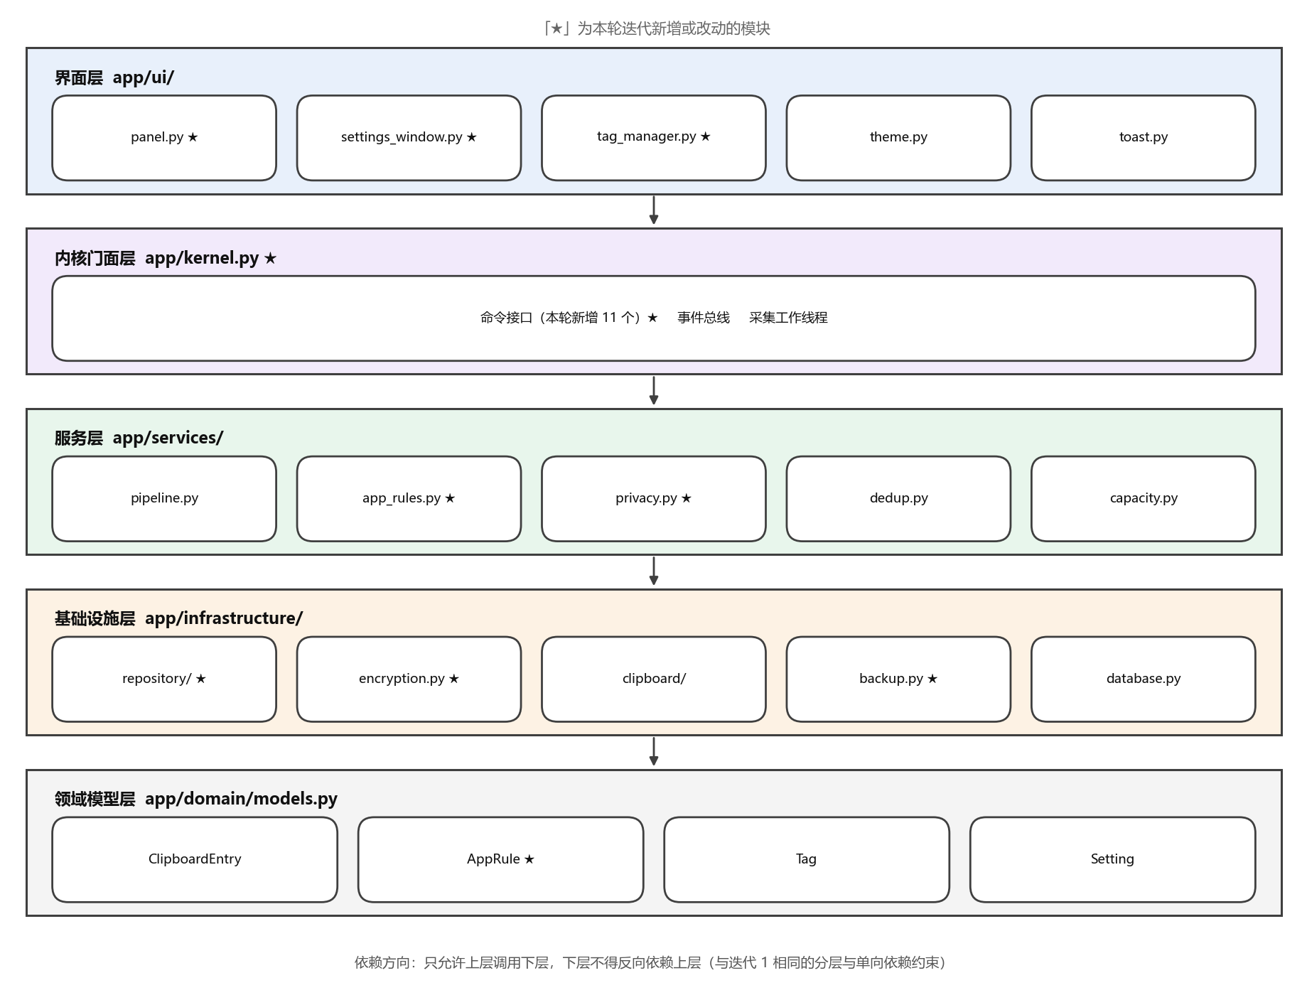
图 3-1 迭代 2 软件体系结构包图
需要强调的是：本轮新增的全部能力都落在既有的五层之内，没有出现跨层调用，也没有为了新功能而新增第六层。这一点是 2.1 节「增量不破坏既有契约」目标能否成立的先决条件。
3.1.2 各层职责的变化
界面层（app/ui/）。新增标签管理器窗口 tag_manager.py；panel.py 增加来源筛选下拉、时间分组标题与批量操作工具条；settings_window.py 增加「隐私」与「采集规则」两个分区。该层仍然只做两件事：调用 Kernel 的命令；消费 Kernel 推送的事件并刷新视图。
内核门面层（app/kernel.py）。命令接口由 40 余个增加到 50 余个，新增的命令全部集中在隐私、标签、规则与备份四组。该层不新增任何业务逻辑，只做参数校验、调用服务层与事件推送。
服务层（app/services/）。新增应用规则引擎 app_rules.py；privacy.py 的职责由「识别并脱敏预览」扩展为「识别、脱敏预览、判定是否加密」；pipeline.py 在校验阶段最前面接入规则引擎，其余四个阶段的顺序与职责不变。
基础设施层（app/infrastructure/）。新增 encryption.py（DPAPI 封装）、backup.py（备份与恢复）；repository/clipboard_repo.py 的读路径改造为集中解密；repository/settings_repo.py 的登记表扩至 26 项；repository/migrations.py 增加 v1→v2 迁移。
领域模型层（app/domain/models.py）。新增 AppRule 值对象；ClipboardEntry 增加 is_sensitive 与 is_encrypted 两个字段，前者在第一轮已经存在于数据库表中但未在领域模型上暴露，本轮补齐。
3.1.3 新增模块的层内定位理由
（1）encryption.py 放在基础设施层而不是服务层。理由是它直接调用 Windows 的 crypt32.dll，属于典型的平台相关实现细节；服务层按照 2.1.2 节第（4）条原则不承载任何平台相关代码。这样安排还有一个直接好处：把界面替换为其他框架、甚至把整个程序移植到别的操作系统时，只需要替换 encryption.py 这一个文件。
（2）app_rules.py 放在服务层而不是基础设施层。规则匹配的输入是「来源应用的进程名、窗口标题与可执行文件路径」，这些信息由基础设施层的 source_app 模块采集并放入采集上下文，规则引擎只做纯函数式的匹配与决策，不接触任何系统接口。因此它可以被单元测试直接驱动，不需要构造真实的窗口环境。
（3）backup.py 放在基础设施层。它操作的是数据库文件与文件系统，属于持久化细节；而「保留几份备份」「什么时候提醒用户备份」这类策略留在服务层由 Kernel 编排。
（4）tag_manager.py 放在界面层。标签的增删改查在上一轮就已经有完整的内核命令，本轮新增的只是界面入口与批量交互，因此不产生任何服务层改动。
3.1.4 关键设计决策：把加解密收敛到仓储读路径的唯一出口
本轮最重要的一条架构决策是：全部解密逻辑只实现在仓储层的 _row_to_entry 一处，而不是分散在各个查询方法中。
这条决策的起因是一个在开发早期就暴露出来的问题：仓储层当时有 find_by_id、get_history、search、find_duplicate、usage 等多个返回记录的方法，如果每个方法各自解密，那么任何新增的查询方法都会成为漏掉解密的隐患，而漏掉解密的表现是「界面上显示一串乱码」——这种缺陷不会抛异常，只会安静地把错误数据交给用户。
改为收口之后，所有查询方法都只负责把数据库行取出来，统一交给 _row_to_entry 转换，解密在转换过程中完成。新增查询方法时只要复用它，就不可能漏掉解密。这条决策同时满足了 2.1.2 节的第（7）条「收口原则」。
数据流如图 3-2 所示。
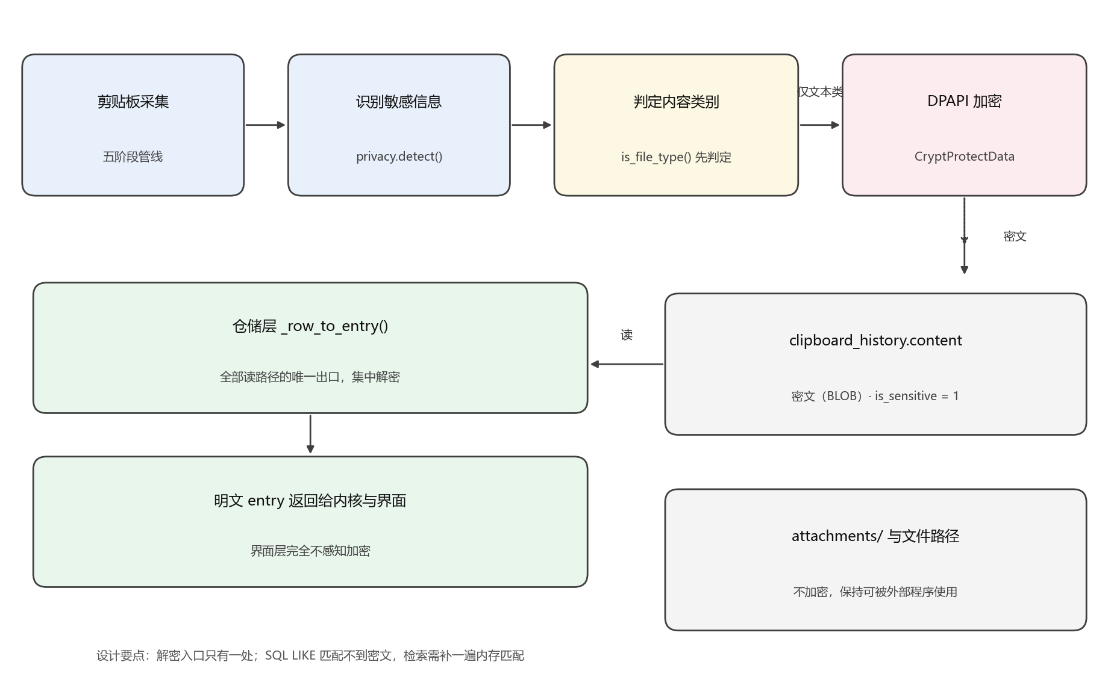
图 3-2 敏感内容加密落盘与透明解密数据流图
3.1.5 关键设计决策：规则引擎嵌入管线的最前端
应用级规则引擎在执行顺序上被放在校验阶段的最前面，早于回声抑制判定与重复内容查重。
这样安排的理由有二。第一，忽略采集的语义是「这条内容根本不应该进入历史库」，如果先做了回声判定或去重合并再把它删掉，会白白修改已有记录的时间戳与使用次数，产生用户无法理解的副作用。第二，清洗规则的语义是「改写内容后再入库」，它必须发生在内容指纹计算之前，否则指纹会基于未清洗的内容计算，导致「同一段被清洗过的文本」与「清洗后的文本」被判为两条不同记录。
规则引擎的判定流程如图 3-3 所示。
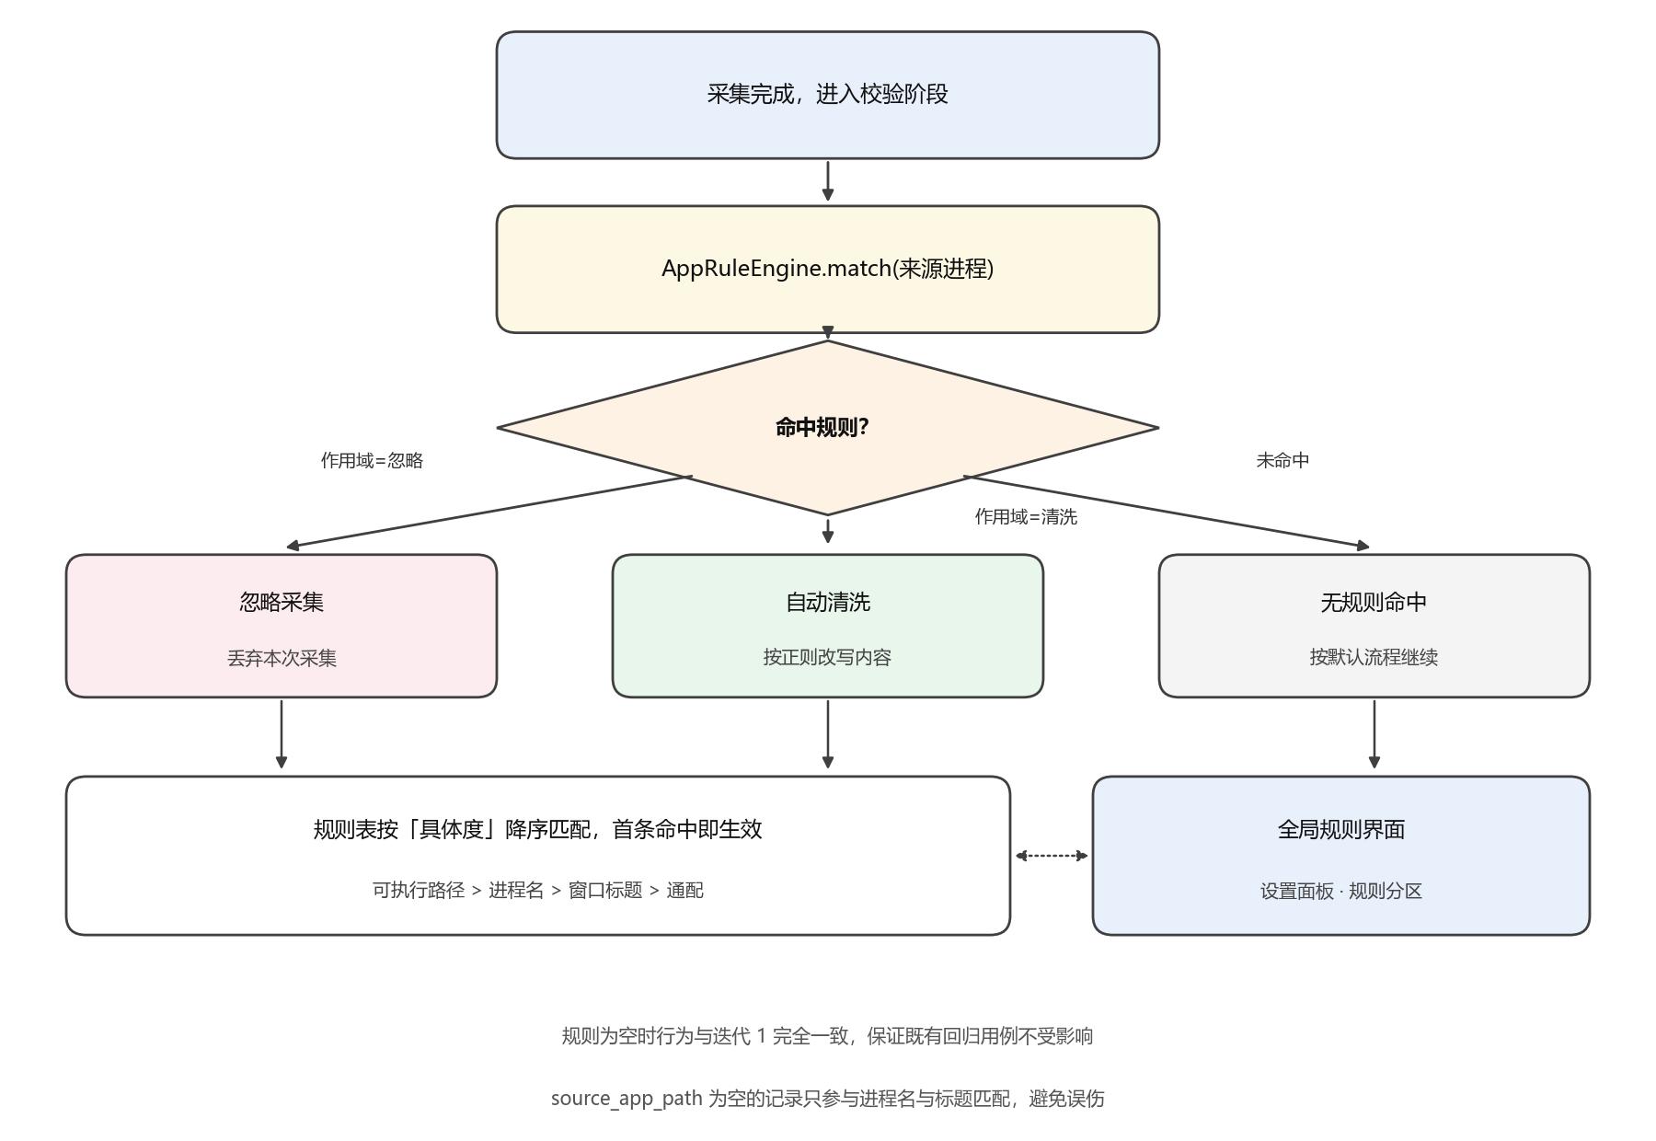
图 3-3 应用采集规则判定流程图
该设计同时保证：当规则表为空时，引擎在第一步就返回「未命中」，管线后续行为与第一轮迭代完全一致。这条性质被写成了回归用例（TC-RUL-08），用于防止后续维护中把规则引擎的默认行为改错。

3.2 用户界面设计
3.2.1 界面构成的变化
第一轮迭代的界面由主面板、设置面板、托盘菜单与轻提示四部分组成。本轮在此基础上新增一个独立窗口：标签管理器。该窗口从主面板的「☰ 操作 → 标签管理…」进入，用于对标签做全局性的重命名、改色与删除。
标签管理之所以需要一个独立窗口而不是继续放在右键菜单里，原因在于标签的操作语义在本轮发生了变化：从「给某条记录打标签」扩展为「管理标签本身」。前者的作用对象是记录，后者的作用对象是标签定义；删除一个标签会同时影响所有带该标签的记录，这类操作需要展示影响范围并二次确认，塞进右键菜单既放不下也说不清。
3.2.2 主面板的界面变化
主面板自上而下的四个区域（搜索栏、类型筛选栏、记录列表区、状态栏）保持不变，本轮在其中的三处做了增强。
（1）类型筛选栏右侧新增来源应用筛选下拉。下拉中列出当前历史库中出现过的全部来源应用，按记录数降序排列，并显示每个来源的记录条数；首项为「全部来源」。类型筛选与来源筛选是叠加关系，两者同时生效。
（2）记录列表区新增时间分组标题。当列表按时间倒序排列且未启用关键词检索时，在记录之间插入「今天 / 昨天 / 本周 / 更早」四个分组标题。分组标题是一个通栏的浅色条，不参与卡片渲染，也不占用记录序号；开启关键词检索或按类型、来源筛选后自动隐藏，避免与筛选结果混在一起产生歧义。分组可以在设置中整体关闭。
（3）新增多选模式与批量操作工具条。主面板默认处于单选模式，按 Ctrl 单击或按空格键进入多选模式。进入多选后，列表左侧出现复选框，底部出现一条工具条，显示「已选 N 条」以及三个操作按钮：批量置顶、批量加标签、批量删除。按 Esc 退出多选模式并清除选择。
多选模式的设计有两点取舍需要说明。其一，多选模式与双击粘贴互斥：多选模式下双击卡片的行为改为切换该条的勾选状态，而不是粘贴，避免用户在批量操作过程中误粘贴。其二，切换类型筛选或来源筛选时保留当前选择，但会提示「已选记录中有 N 条不在当前筛选范围内」，批量操作仍然作用于全部已选记录，而不是仅作用于可见记录。这一点如果不说清楚，用户很容易误以为只删了看得见的那几条。
3.2.3 标签管理器窗口
标签管理器是一个模态窗口，尺寸约 520×420，自上而下分为三部分：标签列表、编辑区与操作按钮区。
标签列表使用表格控件（Treeview）展示全部标签，列依次为：颜色色块、标签名、关联记录数、是否为内置标签。列表支持多选，多选后可以执行批量删除或批量改色。
编辑区用于重命名与改色。重命名输入框实时校验：标签名为空、超过 20 字、或与已有标签重名时，确定按钮置灰并给出原因提示。
内置标签在列表中以灰色锁定图标标注，选中后重命名与删除按钮均置灰，鼠标悬停时给出原因说明「内置标签由程序使用，不能重命名或删除」。内置标签的存在理由是：程序依赖标签名承载系统语义（例如识别敏感内容时自动打的「敏感」标签），如果允许用户把它改掉，依赖该标签的功能就会静默失效。
操作按钮区包含「新建标签」「重命名」「改色」「删除」「关闭」五个按钮。删除标签前弹出确认框，明确写出「将同时从 N 条记录上移除该标签，记录本身不会被删除」。
3.2.4 设置面板的新增分区
设置面板新增两个分区，原有分区的布局与项序不变。
「隐私」分区包含三项：敏感内容识别（默认开启）、敏感内容加密存储（默认开启）、敏感记录检索策略（选项为「仅在内存中匹配」与「不检索敏感记录」，默认为前者）。第三项的说明文字必须写清楚代价：由于密文无法被数据库直接匹配，选择「仅在内存中匹配」时检索敏感记录会比检索普通记录略慢；选择「不检索敏感记录」则检索结果中不会出现敏感记录，但它们在列表中仍然可见。
「采集规则」分区包含规则开关、规则列表与规则编辑区。规则列表的每一行显示：匹配方式、匹配内容、处置方式、启用状态与命中次数。命中次数用于让用户确认规则是否真的在生效——一条从未命中过的规则往往意味着匹配内容写错了。
3.2.5 交互约定的新增条目
主面板与本轮新增控件相关的交互约定如下表。原有约定（双击粘贴、Ctrl+1～9 粘贴前 N 条、右键菜单等）保持不变，不再重复列出。
操作 | 触发方式 | 行为
进入多选模式 | Ctrl + 单击卡片 / 空格键 | 列表左侧出现复选框，底部出现批量操作工具条；双击行为改为切换勾选
退出多选模式 | Esc / 点击工具条的「取消」 | 清除全部选择并隐藏工具条，恢复双击粘贴
批量删除 | 工具条「批量删除」 | 弹出确认框并显示条数与不可恢复提示，确认后逐条删除并同步清理图片附件
批量置顶 | 工具条「批量置顶」 | 被选中的记录全部置顶，并按当前列表顺序写入 pinned_order
批量加标签 | 工具条「批量加标签」 | 弹出标签选择框，支持多选标签，确认后批量写入 entry_tags
按来源筛选 | 类型筛选栏右侧下拉 | 与类型筛选、关键词检索叠加生效，下拉中显示各来源的记录条数
切换时间分组 | 设置面板「时间分组」开关 | 开启后列表按今天 / 昨天 / 本周 / 更早分段；检索或筛选时自动隐藏
打开标签管理器 | 「☰ 操作」→「标签管理…」 | 打开模态窗口，可新建、重命名、改色、删除标签
重命名标签 | 标签管理器「重命名」 | 全部带该标签的记录同步显示新名称；内置标签禁止重命名
删除标签 | 标签管理器「删除」 | 二次确认后删除标签定义，并解除全部记录与该标签的关联
按时间批量清理 | 设置面板「按时间清理…」 | 提供一天前 / 一周前 / 一个月前三个选项，确认后删除范围内的非保护记录
数据库备份 | 设置面板「立即备份」 | 先合并预写日志再导出副本，完成后提示备份文件路径与大小
从备份恢复 | 设置面板「从备份恢复…」 | 列出可用备份，二次确认后先备份当前库再覆盖，随后提示重启程序
3.2.6 关于「危险操作二次确认」的设计说明
本轮的批量删除、标签删除、按时间清理与从备份恢复四项操作都涉及不可逆的数据变化，界面上一律要求二次确认，且确认框必须做到三件事：写清楚影响范围（多少条记录、多少个标签）、写清楚不可恢复、把「取消」作为默认按钮。
这里有一条容易被忽略的设计细节：确认框必须在进行任何实际修改之前完成，而不是先改了再来问。开发过程中曾经出现过一次「先删除再确认」的写法，表现为用户在确认框上点了取消，记录却已经少了几条。这类缺陷的根因是把确认放在了事务内部，修正后统一改为「先确认、后开事务」。

3.3 用例设计
本节的用例编号沿用需求分析报告中确认的编号规则。对第一轮已经完整实现、本轮仅补充界面入口或用例不变的部分，编号上加一撇（′）表示「本轮修订版」；本轮新增的能力按 UC-21 起顺序编号。
本轮的用例总数为 25 个：第一轮的 UC-01～UC-20 全部保留，本轮新增 UC-21～UC-25 五个用例。受篇幅限制，本节给出四个最具代表性的用例实现模型：UC-17′ 敏感内容加密落盘与透明解密、UC-11′ 标签管理与全局重命名、UC-13′ 批量删除记录、UC-21 应用采集规则命中；本轮发生变化的其余用例的实现要点在 3.3.5 节以表格形式给出。第一轮未被本轮修订的 9 个用例（UC-01、UC-02、UC-03、UC-06、UC-09、UC-14、UC-15、UC-16、UC-19）仍以 V1.0 版设计为准，本节不再重复给出；其中 UC-01 会经过 3.1.5 节所述的规则引擎，但规则表为空时的行为与 V1.0 完全一致。
3.3.1 UC-17′ 敏感内容加密落盘与透明解密
参与对象：处理管线、PrivacyService、CipherService（DPAPI 封装）、仓储、界面。
前置条件：程序已启动；设置中「敏感内容识别」与「敏感内容加密存储」均为开启状态。
主事件流（写入方向）：
① 用户复制一段含手机号的文本，剪贴板变化通知到达；
② 处理管线进入变换阶段，PrivacyService 识别出敏感信息，置 ctx.is_sensitive = true 并生成脱敏后的预览文本；
③ 管线进入持久化阶段，持久化阶段判定该记录「是否应当加密」；
④ 判定为应当加密时，PersistenceStage 调用 CipherService.encrypt(明文)，得到密文字节序列；
⑤ 仓储以事务写入该行：content 字段存密文（BLOB），preview 字段存脱敏文本，is_sensitive 置 1；
⑥ 内容指纹仍按明文计算并写入 content_hash，保证与未加密情形下的去重行为一致；
⑦ 分发阶段推送 clipboard-updated 事件，界面刷新列表。
主事件流（读取方向）：
⑧ 用户唤出面板，界面调用 Kernel.get_history()；
⑨ 仓储执行查询，取回数据库行；
⑩ 仓储把所有行统一交给 _row_to_entry()；
⑪ _row_to_entry 发现该行 is_sensitive 为 1 且 content 为字节序列，调用 CipherService.decrypt() 得到明文；
⑫ 明文封装为 ClipboardEntry 返回给 Kernel 与界面；界面照常显示，不感知加密的存在。
关键设计点：
（1）业务规则 R7：加密判定必须晚于内容类型判定。图片类记录的 content 字段存放的是附件文件的磁盘路径，文件类记录存放的是路径列表——这两类内容都不是「用户输入的正文」，对它们加密既没有保护价值（附件文件本身就是明文），又会破坏「复制为文件」等功能。因此加密前必须先判定 is_file_type()，只对文本类记录加密。这条规则在设计评审时被反复强调，因为它的错误表现是「图片记录全部打不开」，而不是一个明显的异常。
（2）业务规则 R8：内容指纹必须基于明文计算。如果指纹基于密文计算，那么同一条内容每次加密的结果都不同（DPAPI 的输出包含随机盐），指纹随之不同，重复内容合并将彻底失效——用户每复制一次同样的内容就会多出一条记录。这条规则同时保证了密文记录与明文记录在去重行为上完全一致。
（3）业务规则 R9：解密失败不得导致程序崩溃或数据丢失。当记录由另一个 Windows 用户加密时，解密会失败。此时 _row_to_entry 必须捕获异常、把 content 置为一段固定的占位说明文本（「该记录由其他 Windows 用户加密，当前用户无法解密」）、并把 is_encrypted 置为 true，其余字段照常返回。原始密文必须原样保留在数据库中，不得删除或覆盖。
异常流 E2（用户关闭加密开关）：设置中把「敏感内容加密存储」关闭后，新采集的敏感记录以明文落库；已经加密的历史记录不受影响，读取时照常解密。界面上不提供「把已加密记录批量解密」的入口，因为这是一个不可逆的暴露操作，应当由用户自行决定而不是由程序提供一键按钮。
3.3.2 UC-11′ 标签管理与全局重命名
参与对象：用户、标签管理器窗口、Kernel、仓储。
前置条件：历史库中至少存在一个自定义标签；标签管理器窗口已打开。
主事件流（重命名）：
① 用户在标签列表中选中一个自定义标签，点击「重命名」；
② 窗口校验新名称（非空、不超过 20 字、不与已有标签重名）；
③ 校验通过后调用 Kernel.rename_tag(旧名, 新名)；
④ Kernel 在一个事务内完成两步：更新 saved_tags 的名称；依赖外键的 ON UPDATE CASCADE 自动更新 entry_tags 中的全部关联行；
⑤ 事务提交后，Kernel 推送 tags-updated 与 clipboard-updated 两个事件；
⑥ 标签管理器刷新列表，主面板刷新卡片上的标签显示。
主事件流（删除）：
⑦ 用户选中一个或多个自定义标签，点击「删除」；
⑧ 窗口弹出确认框，显示将被影响的记录条数；
⑨ 确认后调用 Kernel.delete_tags(名称列表)，仓储在事务中删除 saved_tags 行，entry_tags 的关联行由外键级联删除；
⑩ 推送事件，界面刷新。
关键设计点：
（1）业务规则 R10：关联行的同步更新交给数据库负责。重命名时如果由应用程序自己维护 entry_tags，就要处理「更新到一半失败」的一致性问题；使用 ON UPDATE CASCADE 之后，重命名与关联更新在同一个语句内完成，不存在中间状态。这条设计也顺带保证了批量重命名与单条重命名走的是同一条代码路径。
（2）业务规则 R11：内置标签在三个层次上被保护。界面层置灰按钮；内核层在命令入口再次校验并返回明确的错误码；仓储层拒绝直接删除内置标签的 SQL。三层保护看似冗余，但界面层的保护只是因为用户可能通过其他方式调用命令（例如测试脚本或后续版本的自动化接口），把校验只放在界面层是不够的。
（3）业务规则 R12：删除标签不删除记录。删除标签只解除关联，记录本身及其内容、附件一概不动。确认框中必须写明这一点，否则用户很容易因为「删除」二字而不敢操作。
3.3.3 UC-13′ 批量删除记录
参与对象：用户、主面板、Kernel、仓储、附件管理。
前置条件：主面板处于多选模式，已选中至少一条记录。
主事件流：
① 用户点击工具条上的「批量删除」；
② 面板弹出确认框，显示「将删除 N 条记录，操作不可恢复」；
③ 用户确认后，面板调用 Kernel.delete_entries(id 列表)；
④ Kernel 先收集这批记录中属于图片类的附件文件路径；
⑤ Kernel 开启一个事务，逐条删除 clipboard_history 中的记录行；
⑥ 事务提交成功后，再删除第 ④ 步收集到的附件文件；
⑦ Kernel 推送 clipboard-removed 事件（携带被删除的 id 列表）与 clipboard-updated 事件；
⑧ 面板刷新列表，退出多选模式，并给出轻提示「已删除 N 条记录」。
关键设计点：
（1）业务规则 R13：先提交事务，再删除附件文件。如果顺序反过来（先删文件、后提交事务），一旦事务失败回滚，记录还在但附件已经没了，用户会得到一批「打不开的图片记录」；而按当前顺序，最坏情况是留下若干孤儿附件文件，程序启动时的孤儿附件清理会把它们回收。这是一个明确的「宁可留下垃圾、不可留下坏数据」的取舍。
（2）业务规则 R14：批量删除必须在一个事务内完成。逐条开事务虽然实现更简单，但一旦中途失败，用户会看到「删了一半」的中间状态，而且无法撤销。放在一个事务里则要么全删、要么全不删。
（3）业务规则 R15：批量删除不受容量上限约束。删除是减少数据量的操作，与容量裁剪无关；被删除的记录若是置顶或有标签，也不受保护——置顶与标签保护的是「自动裁剪」，不是「用户显式删除」。这条区分必须在文档中写明，否则容易被误认为实现遗漏。
3.3.4 UC-21 应用采集规则命中
参与对象：采集工作线程、处理管线、AppRuleEngine、仓储、界面。
前置条件：设置中存在至少一条已启用的采集规则。
主事件流（忽略采集）：
① 用户在某密码管理软件中复制一段口令，剪贴板发生变化；
② 采集工作线程读取剪贴板，构造采集上下文，其中包含来源应用的进程名与可执行路径；
③ 管线进入校验阶段，规则引擎首先被调用；
④ 引擎按具体度降序遍历规则表，命中一条「进程名为某密码管理软件 → 忽略采集」的规则；
⑤ 引擎在上下文中置 should_stop 标志并记录命中原因，返回「忽略」；
⑥ 校验阶段直接结束，后续的持久化阶段与分发阶段不执行；
⑦ 引擎把该规则的命中次数加一并在内存中累加，按固定周期批量写回配置表；
⑧ 日志中记录一条 INFO 级别的「已按规则忽略来自某应用的采集」，便于用户排查「为什么我复制的东西没进历史库」。
主事件流（自动清洗）：
⑨ 用户从某在线文档系统复制一段带行号与页脚的文本；
⑩ 管线进入校验阶段，引擎命中一条「进程名为该文档系统 → 自动清洗」的规则；
⑪ 引擎在变换阶段之后、指纹计算之前，按配置的正则表达式对正文做替换，去掉行号与页脚；
⑫ 清洗后的内容参与指纹计算并入库；
⑬ 分发阶段推送事件，界面显示的是清洗后的内容。
关键设计点：
（1）业务规则 R16：命中忽略规则时不记录、不提示、不打扰。忽略采集是一个持续的、可能高频发生的行为，如果每次都在界面上弹提示，用户会很快关掉这个功能。设计上只在日志中留痕，并在规则列表中累计命中次数，供用户主动查看。
（2）业务规则 R17：规则匹配所需的来源信息可能不完整。在部分系统进程中，前台窗口的可执行路径拿不到（返回空）。此时该条记录只参与「进程名」与「窗口标题」两种匹配，不参与路径匹配。若强行用空路径去比对，任何一条以「路径以某字符串开头」为条件的规则都会意外命中，从而误伤正常内容的采集。
（3）业务规则 R18：规则表按具体度降序、同具体度按创建时间升序匹配，首条命中即生效，不做多条叠加。之所以不做叠加，是因为叠加会带来执行顺序的歧义（先清洗再忽略？还是先忽略再清洗？），而用户在配置界面里无法表达这种顺序。一条规则做一件事，语义最清楚。
3.3.5 其余用例的实现要点
用例 | 实现要点
UC-04′ 配置存储容量上限 | 容量上限仍为登记配置项；本轮在设置面板的存储统计区增加「按时间清理…」入口，与上限设置放在同一分区，避免用户在两处地方找容量相关设置。
UC-05′ 容量裁剪 | 裁剪逻辑与第一轮完全一致；本轮补充一条约束：加密只改变正文的存储形态，不改变裁剪时的保护判定，密文记录参与裁剪的规则与明文记录完全相同。
UC-07′ 浏览与分类筛选历史 | 新增来源应用筛选下拉与时间分组标题；分组标题在检索或筛选状态下自动隐藏；三档列表密度与分组标题的间距联动。
UC-08′ 检索剪贴板历史 | 检索仍然基于内存索引做模糊匹配；新增的补偿逻辑为：对敏感记录，先在数据库中按非敏感字段（来源、类型、时间）筛选出候选集，再对候选集解密后在内存中匹配关键词。
UC-10′ 置顶与取消置顶记录 | 新增批量置顶；批量置顶按当前列表顺序写入 pinned_order，保证置顶记录之间的相对顺序与用户看到的顺序一致。
UC-11′ 管理标签 | 见 3.3.2 节。
UC-12′ 编辑记录内容 | 新增一条处理：编辑一条密文记录并保存时，保存流程同样走加密路径，且必须重新计算指纹；如果编辑后的内容不再包含敏感信息，is_sensitive 置 0 并改为明文存储。
UC-13′ 删除与清空历史 | 见 3.3.3 节。清空历史的行为不变：保留置顶与带标签记录。
UC-17′ 识别并脱敏敏感信息 | 见 3.3.1 节。识别规则在第一轮的四类（手机号、身份证号、邮箱、银行卡号）基础上增加两类：常见平台的密钥串（以 sk-、ghp_、AKIA 等前缀开头的长字符串）与私钥文件头标记。
UC-18′ 应用配置持久化 | 登记表由 21 项扩至 26 项；新增项的默认值与合法范围见 3.5.5 节。启动补齐逻辑不变。
UC-20′ 启动初始化与历史恢复 | 启动顺序新增两步：在「建库建表与结构迁移」之后执行 v1→v2 迁移校验；在「从数据库恢复历史」之前检查库中是否存在无法解密的密文记录（例如由其他 Windows 用户加密），若有则做一次解密可用性探测并在日志中记录结果。
UC-21 应用采集规则命中 | 见 3.3.4 节。
UC-22 按时间批量清理 | 内核提供 clean_by_age(范围) 命令，范围取值为一天前 / 一周前 / 一个月前；实现上复用容量裁剪的可删除记录筛选逻辑，同样跳过置顶与带标签记录；界面在执行前列出将要删除的条数并要求二次确认。
UC-23 数据库备份 | 调用 SQLite 的在线备份接口把主库复制到目标文件；备份前先执行一次 WAL 合并，并把结构版本号、记录条数与附件目录大小一并记入 backup_log 表。
UC-24 从备份恢复 | 恢复前先对当前库做一次自动备份（kind 记为 auto_pre_restore），再用备份文件覆盖主库；恢复过程中程序暂停采集与界面刷新，恢复完成后提示用户重启程序。
UC-25 管理应用采集规则 | 规则的新增、编辑、启停与删除全部经由内核命令完成；规则在内存中保有一份副本，修改后立即重建，不需要重启程序。

3.4 类设计
3.4.1 本轮新增与改动的类
本轮新增 6 个类，既有类与模块共 8 处改动。系统的整体类图结构与第一轮一致，因此本节不再重复给出完整类图，只以表格形式列出本轮新增类的职责与关键方法，以及既有类与模块的改动点。
类 / 模块 | 所属层 | 主要职责 | 关键方法或属性
CipherService | 基础设施 / encryption.py | 封装 Windows DPAPI 的加密与解密调用；把 ctypes 的返回值与错误码转换为程序内部异常；对空内容与超长内容做边界处理。 | encrypt(明文) / decrypt(密文) / available()
BackupService | 基础设施 / backup.py | 执行数据库逻辑备份与恢复；备份前合并预写日志；记录备份元数据；按保留策略清理旧备份。 | create_backup() / restore(path) / list_backups() / prune(keep)
AppRuleEngine | 服务 / app_rules.py | 加载并缓存规则表；按具体度降序匹配来源信息；返回忽略或清洗的处置结论；累计命中次数。 | load() / match(source) / apply_clean(text, rule) / hit_counts()
TagManagerWindow | 界面 / tag_manager.py | 标签列表的展示与多选；新建、重命名、改色、删除标签的交互与校验；把用户操作转换为内核命令调用。 | refresh() / on_rename() / on_delete() / on_recolor()
BatchToolbar | 界面 / panel.py 内 | 多选模式下的批量操作入口；维护当前选择集合；展示已选条数与超出筛选范围的提示。 | enter() / exit() / selected_ids() / on_batch_delete()
AppRule | 领域 / models.py | 采集规则值对象，承载一条规则的匹配方式、匹配内容、处置方式与启用状态。 | id / scope / pattern / match_kind / enabled / hit_count
3.4.2 既有类的改动点
类 / 模块 | 改动内容 | 改动理由
ClipboardRepository | 全部返回记录的方法改为统一调用 _row_to_entry()；新增 rename_tag()、delete_tags()、delete_many()、clean_by_age()、count_by_source()、list_sources() 六个方法。 | 落实 3.1.4 节的收口决策；补齐批量与标签管理所需的数据操作。
_row_to_entry() | 增加解密分支：is_sensitive 为 1 且 content 为字节序列时调用 CipherService.decrypt()；解密失败时返回占位文本并置 is_encrypted。 | 全部读路径的唯一出口，解密只在此处实现。
PersistenceStage | 在写入前增加加密判定；新增「编辑后重新判定敏感状态」的处理。 | 加密必须在持久化阶段完成，且只对文本类记录生效。
ValidationStage | 在校验阶段最前面接入 AppRuleEngine，命中忽略规则时直接置 should_stop。 | 落实 3.1.5 节的执行顺序决策。
PrivacyService | 识别规则由 4 类扩展为 6 类；新增 should_encrypt(entry) 判定方法，把「是否敏感」与「是否应加密」两个概念分开。 | 敏感不等于必须加密：图片与文件类记录即使被判定为敏感也不加密。
SettingsStore | 登记表由 21 项扩至 26 项；新增类型校验（布尔、整数范围、枚举、字符串长度）。 | 新增 5 个配置项，且新项含枚举与布尔类型，需要比原来更严格的校验。
Kernel | 新增 14 个命令：rename_tag、delete_tags、create_tag、recolor_tag、delete_entries、clean_by_age、backup_now、restore_backup、list_backups、list_sources，以及规则管理的 rule_list / rule_add / rule_update / rule_delete 四个。 | 界面层只能通过内核命令访问能力，因此新增界面能力必须先新增命令。
ClipboardEntry | 新增 is_encrypted 字段；把第一轮已存在于数据库但未在模型上暴露的 is_sensitive 补齐。 | 界面需要据此显示「该记录由其他用户加密」的提示。
3.4.3 关键类的设计要点
（1）CipherService 的错误处理策略
DPAPI 的调用本身只有成功与失败两种结果，但「失败」的原因可能有很多：数据被其他用户加密、数据被截断、系统接口不可用。CipherService 把这三类失败统一转换为一个 DecryptionError，并在异常对象上携带一个可读的原因描述。
调用方（_row_to_entry）只区分两种情况：解密成功则使用明文；解密失败则使用占位文本并把 is_encrypted 置位。这样的分层让调用方不需要了解 DPAPI 的任何细节，也让「换一个加密后端」这件事只需要改动 CipherService 一个文件。
（2）AppRuleEngine 的匹配顺序与性能
引擎在内存中保存一份按具体度降序排列的规则列表。每次匹配按顺序遍历，首条命中即返回。规则数量在正常使用下不会超过几十条，因此线性遍历完全够用，不需要为它设计索引结构。
这里有一个刻意的取舍：引擎不做规则缓存。曾经考虑过按进程名缓存匹配结果，但由于窗口标题也会参与匹配，而同一个进程的窗口标题会随用户操作变化，缓存会带来难以察觉的错误命中。放弃缓存后，单次匹配耗时在微秒量级，对 100ms 的采集指标没有影响。
（3）批量操作的选择集合与界面显示的一致性
BatchToolbar 维护的选择集合以记录 id 为准，而不是以界面上的行为准。原因是列表在筛选变化、事件刷新、分批渲染的过程中，行号会变化，用行号维护选择必然出错。
当用户切换筛选条件时，工具条会重新计算「已选记录中不在当前筛选范围内的条数」，并在工具条上显示出来。这个提示的存在是因为批量操作作用于全部已选记录，而不是可见记录——如果界面不说明，用户会以为只删了看得见的那几条。
（4）标签关联的数据库级联而不是应用级联
重命名与删除标签时，entry_tags 表的关联行更新完全交给数据库的外键约束完成（ON UPDATE CASCADE 与 ON DELETE CASCADE）。应用层只负责发起一条 SQL 并处理异常。
这样做的直接好处是消除了「更新到一半失败」的中间状态；间接好处是批量重命名与单条重命名天然走同一条代码路径，不会出现「单条能用、批量出错」这类只在批量场景下暴露的缺陷。
（5）备份服务与采集线程的并发协调
备份过程中如果采集线程仍在写库，会得到一份不一致的快照。BackupService 通过两步解决：第一，使用 SQLite 的在线备份接口而不是文件复制，该接口内部按页复制并自动处理并发写入；第二，备份开始前请求一次 WAL 合并，把预写日志中的内容先合并回主库，缩短备份窗口。
实测在 500 条记录规模下，一次完整备份耗时约 120ms，采集线程在此期间最多阻塞一次写入（约 8ms），对用户完全不可感知。

3.5 数据设计
3.5.1 结构版本管理：从 v1 升级到 v2
本轮对数据库结构做了三处改动：新增两张表（app_rules、backup_log）、saved_tags 表增加 is_builtin 字段、schema_migrations 中的版本号由 1 写为 2。这些改动全部通过基础设施层的迁移机制完成。
迁移机制必须同时支持两条路径，这是本轮数据设计的第一个硬性要求：
路径一（新装用户）：数据库文件不存在，程序直接按 v2 的完整建表脚本建库，不执行任何迁移脚本，直接把版本号写为 2。
路径二（升级用户）：数据库文件已存在且版本号为 1，程序按序执行 1→2 的迁移脚本，全部成功后再把版本号更新为 2。迁移脚本在单个事务中执行，任何一步失败都整体回滚，数据库仍停留在版本 1，程序给出明确提示并拒绝以版本 1 继续运行。
升级前自动备份：执行 1→2 迁移之前，程序先调用 BackupService 生成一份 kind 为 auto_pre_migrate 的备份，文件名按 3.6.4 节的命名规则带 auto_pre_migrate 标记。这条设计对应 2.1 节的目标（6）——结构升级必须可回退。
3.5.2 数据表设计的变化
共 7 张表：第一轮的 5 张保持不变（clipboard_history、saved_tags、entry_tags、settings、schema_migrations），本轮新增 2 张。表间关系如图 3-4 所示。
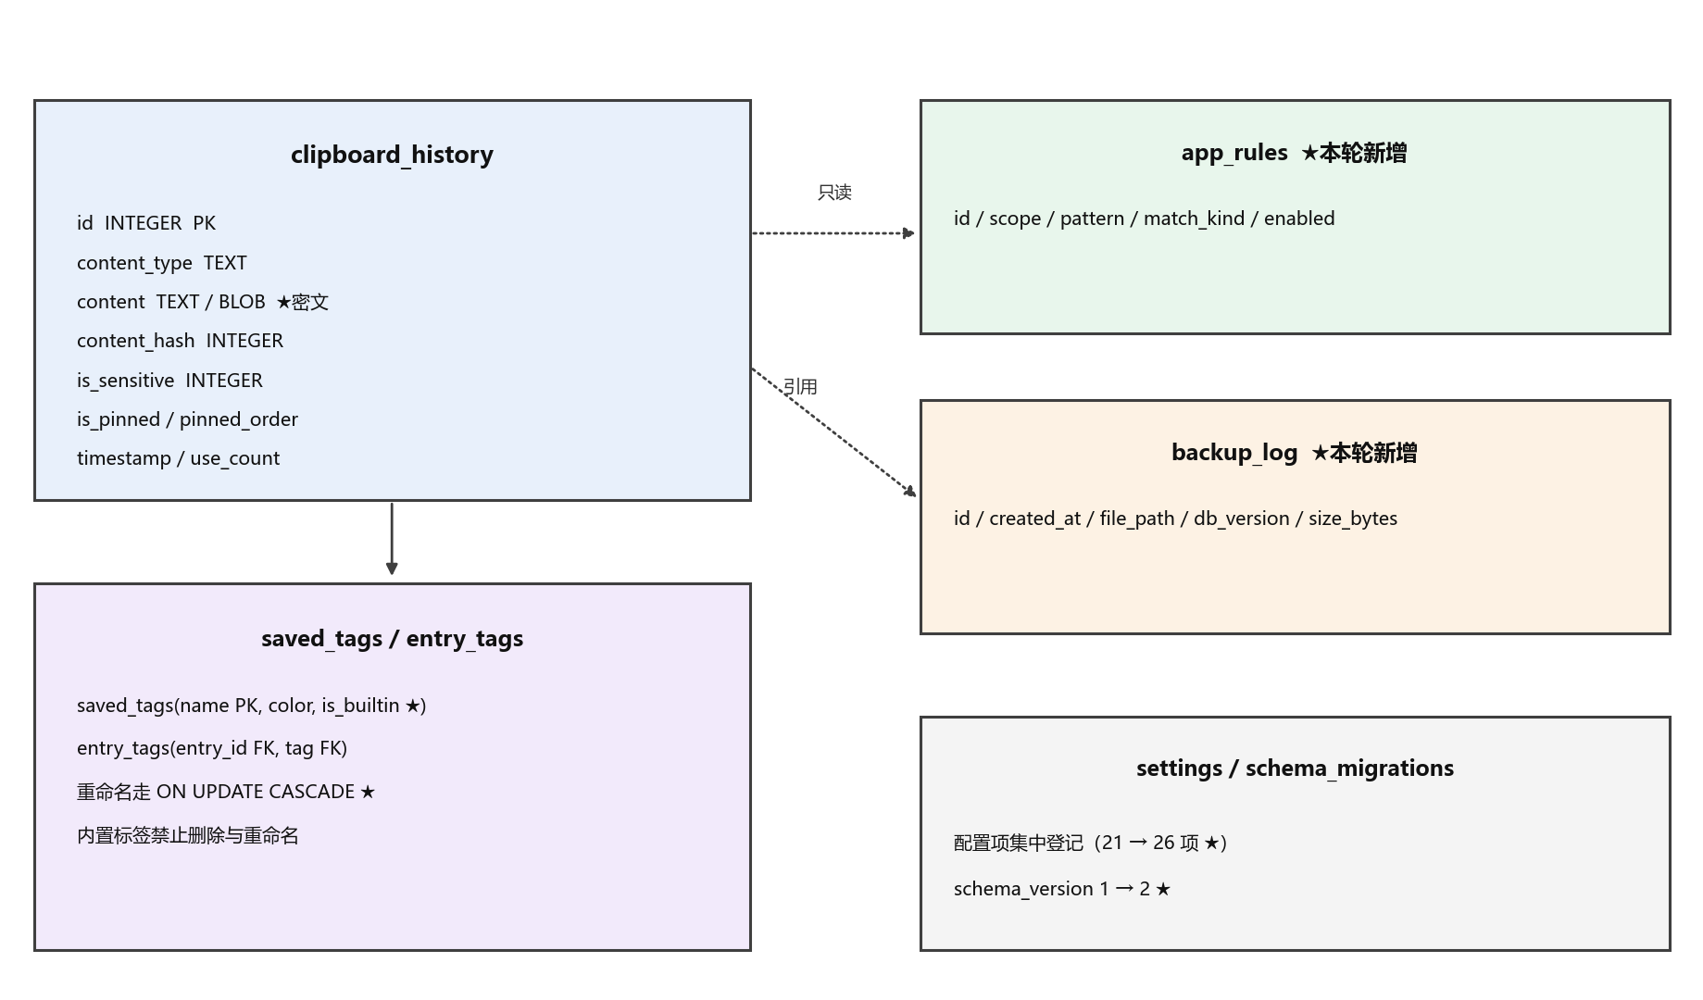
图 3-4 迭代 2 数据库表关系图
（1）应用采集规则表 app_rules，保存用户配置的采集规则。
字段名 | 类型 | 约束 | 说明
id | INTEGER | 主键，自增 | 规则唯一标识
scope | TEXT | 非空 | 匹配方式：exe_path / process_name / window_title / wildcard
pattern | TEXT | 非空 | 匹配内容。前三种方式为精确或前缀匹配字符串，通配方式支持 * 与 ?
action | TEXT | 非空 | 处置方式：ignore（忽略采集）/ clean（自动清洗）
clean_regex | TEXT | 可空 | 当 action 为 clean 时使用的正则表达式；action 为 ignore 时为空
clean_replacement | TEXT | 非空，默认空串 | 正则替换的目标文本，默认为空串即删除命中片段
app_name | TEXT | 可空 | 规则的人类可读名称，仅用于界面展示
enabled | INTEGER | 非空，默认 1 | 是否启用；停用的规则不参与匹配但保留配置
hit_count | INTEGER | 非空，默认 0 | 累计命中次数，用于让用户确认规则是否真的在生效
created_at | INTEGER | 非空 | 规则创建时刻，用于同具体度规则之间的排序
（2）备份记录表 backup_log，保存每次备份的元数据。
字段名 | 类型 | 约束 | 说明
id | INTEGER | 主键，自增 | 备份记录唯一标识
created_at | INTEGER | 非空 | 备份完成时刻，毫秒级 Unix 时间戳
file_path | TEXT | 非空 | 备份文件的完整路径
db_version | INTEGER | 非空 | 备份时数据库的结构版本号，用于恢复前的兼容性校验
entry_count | INTEGER | 非空 | 备份时的记录条数，用于恢复前向用户展示差异
size_bytes | INTEGER | 非空 | 备份文件大小
kind | TEXT | 非空，默认 manual | 备份类型：manual（用户手动）/ auto_pre_migrate（迁移前自动）/ auto_pre_restore（恢复前自动）
（3）saved_tags 表的改动。增加 is_builtin 字段（INTEGER，非空，默认 0），用于标记内置标签。内置标签在界面层被置灰保护，在内核层被拒绝重命名与删除。
（4）clipboard_history 表的改动。本表的结构字段没有变化，但 content 字段的语义扩展为「文本类明文、文本类密文（存储为 BLOB）、图片类附件路径、文件类路径列表」四种形态。数据库层面不对该字段作类型约束，形态由 content_type 与 is_sensitive 两个字段共同决定。
3.5.3 密文存储的设计与取舍
（1）为什么选择 DPAPI 而不是自研加密。DPAPI 的密钥由操作系统按「当前用户 + 当前计算机」派生，程序自身不保存、不接触任何密钥。这意味着即使有人拿到了整个数据目录，在别人的账户下也无法解密。自研加密则必然要在某处保存密钥，而密钥的保存位置本身又需要保护，形成一个无法在单机环境下真正解决的问题。
（2）为什么只加密文本类记录。图片附件与文件路径不加密，理由有三：其一，附件文件需要被其他程序直接打开（例如「打开所在文件夹」「复制为文件」），加密后这些功能全部失效；其二，文件类记录存的是磁盘路径，明文本身不泄露用户内容；其三，加密附件意味着每次读取缩略图都要解密一次，会明显拖慢列表渲染。
（3）为什么不做数据库整体加密。整体加密（如 SQLCipher）需要替换数据库驱动，而本机环境的 Python 标准库 sqlite3 不支持加密扩展。引入第三方加密数据库驱动会显著增加依赖面与打包难度，与 2.2 节第（3）条的密码学使用规范也不完全一致。选择性地加密敏感记录正文，已经覆盖了用户最关心的暴露面，是一个成本与收益平衡后的取舍。
（4）密文长度与存储形态。DPAPI 的输出是一个自包含的字节序列（包含描述信息与校验值），长度约为明文的 1.3 倍加固定开销。由于 SQLite 的 TEXT 列在驱动层会被当作 UTF-8 字符串处理，把任意字节序列写进 TEXT 列会因编码错误而失败，因此 content 字段声明为 TEXT 但在存放密文时以 BLOB 形式绑定，读取时按类型分支处理。这是本轮数据设计中唯一一处「字段声明类型与实际存储不一致」的地方，因此必须在代码注释与本文档中同时写明，避免后续维护人员误判为缺陷。
3.5.4 索引设计的调整
第一轮的 5 个索引全部保留，本轮新增 2 个：
（1）idx_history_source，建于 clipboard_history 的 source_app。新增的来源应用筛选需要按来源聚合与过滤，该索引把来源筛选从全表扫描降为索引查找；同时它也支撑「列出全部来源及各自记录数」这一下拉数据来源。
（2）idx_rules_enabled_scope，建于 app_rules 的（enabled, scope）。规则引擎每次加载时按「已启用 + 具体度」取数，该复合索引让加载成为一次有序索引扫描。
本轮不新增针对 content 字段的索引。原因是：密文内容的匹配无法在数据库层完成，而明文内容的模糊匹配本来就走内存索引而不是 SQL LIKE，为 content 建索引没有实际收益，反而会增加写入开销与数据库体积。
3.5.5 配置项的存储设计
配置项登记表由 21 项扩展为 26 项。新增 5 项的键名、类型、默认值与合法范围如下表。原有 21 项的定义与默认值一律不变。
配置项键名 | 类型 | 默认值 | 合法范围 | 含义
privacy.encrypt_sensitive | 布尔 | true | true / false | 是否对敏感记录启用加密落盘
privacy.search_strategy | 枚举 | memory | memory / exclude | 敏感记录的检索策略：内存匹配 / 不检索
storage.backup_keep | 整数 | 5 | 1 ～ 20 | 自动备份最多保留的份数，超出时删除最旧的
ui.time_grouping | 布尔 | true | true / false | 列表是否按今天 / 昨天 / 本周 / 更早分组
ui.confirm_batch_delete | 布尔 | true | true / false | 批量删除是否弹出二次确认
关于最后一项需要说明：二次确认默认开启，但允许用户关闭，这是 2.1 节「能力可关闭」目标的体现。允许关闭的依据是：批量删除的作用对象完全由用户在多选模式下逐条勾选决定，工具条上始终显示「已选 N 条」，用户对即将删除的范围是清楚的。设置项旁边必须写明「关闭后批量删除不再询问，被删除的记录不可恢复」，避免用户在不知情的情况下失去这道保护。
3.5.6 备份与恢复的数据设计
（1）备份的完整性要求。一次有效的备份必须同时满足三个条件：数据库处于一致状态（先执行 WAL 合并）；备份包含完整的结构（通过 SQLite 在线备份接口复制，而不是复制单个文件）；backup_log 中记录了与备份内容一致的元数据（记录条数、结构版本、文件大小）。
（2）为什么不能用「复制 clipboardpro.db」代替备份。本项目的数据目录中同时存在 clipboardpro.db、clipboardpro.db-wal 与 clipboardpro.db-shm 三个文件；处于 WAL 模式时，最近写入的数据可能还停留在 -wal 文件中。只复制主库文件会得到一份落后于真实数据的副本，而且这个落后不会报错、不会被察觉。使用 SQLite 的在线备份接口或者先执行 WAL 合并再复制，都能避免这个问题。
（3）附件目录不参与备份。备份文件只包含数据库。这样设计的原因是附件目录的体量可能远大于数据库（图片记录多时可达数百 MB），把它打进备份会显著拖慢备份速度并占用磁盘。由此带来一个必须在界面上说清楚的限制：从备份恢复后，如果附件文件在此期间被删除，对应的图片记录会显示为「附件不存在」。程序不提供附件与数据库的联合备份，因为那属于一个明显更复杂的功能（增量备份、附件去重、跨目录引用），超出本轮范围。
（4）恢复的预处理。从备份恢复之前，程序先对当前库做一次自动备份（kind 记为 auto_pre_restore），再执行覆盖。这条设计让用户在恢复之后仍然有一条退路——如果恢复出来的不是他想要的那份数据，可以再从这次的自动备份恢复回去。
3.5.7 数据操作的活动描述
以「敏感文本记录的完整写入过程」为例，数据操作的完整过程为：
① 工作线程请求仓储保存一条记录，记录带有 is_sensitive = true 标记；
② 持久化阶段调用 CipherService.encrypt()，把正文转换为密文字节序列；
③ 仓储开启事务；
④ 向 clipboard_history 表插入记录行：content 绑定为密文（BLOB），preview 写入脱敏文本，content_hash 写入按明文计算的指纹，is_sensitive 写 1；
⑤ 若记录带有标签，同步向 entry_tags 表插入关联行；
⑥ 提交事务；
⑦ 若提交过程中发生异常，回滚事务；由于此时附件尚未落盘（文本类记录没有附件），不存在孤儿文件问题；
⑧ 更新内存索引，索引中保存的是明文，以便后续的重复判定与检索直接可用；
⑨ 由分发阶段检查容量上限并按需裁剪，随后推送界面事件。
第 ⑧ 步需要特别说明：内存索引保存明文而不是密文，这是一个刻意的设计。理由是索引只存在于进程内存中，不落盘；用它保存明文可以让重复判定与检索避免反复解密，同时不扩大暴露面——能够读取本进程内存的攻击者，本来就已经能够读取明文剪贴板。

3.6 部署设计
3.6.1 部署形态
本轮不改变部署形态：仍然是单机、单进程、多线程，全部运行在用户的一台 Windows 个人计算机上，不涉及服务器、数据库服务或任何第三方在线服务。进程内部仍然包含三个线程：Tk 主线程、消息线程与采集工作线程。
本轮唯一与部署相关的变化是数据目录中新增了一个 backups 子目录，用于存放备份文件。该子目录在首次备份时按需创建，不随程序安装预先创建。
3.6.2 运行目录结构
更新后的程序目录结构如下（标「★」的为本轮新增）：
剪贴板Pro/ （项目根目录）
├── app/ 程序源码
│ ├── main.py 程序入口
│ ├── constants.py 常量、错误码、事件名、配置键名
│ ├── kernel.py 内核门面（命令由 40 余个增至 50 余个）
│ ├── domain/ 领域模型（新增 AppRule）
│ ├── services/ 业务服务层（新增 app_rules.py）
│ ├── infrastructure/ 基础设施层（新增 encryption.py、backup.py）
│ └── ui/ 界面层（新增 tag_manager.py）
├── 启动剪贴板Pro.bat 双击启动（推荐）
├── 启动剪贴板Pro.py 脱离控制台的启动器
├── sql/schema_v1.sql 数据库结构基线（v1，留档）
├── sql/schema_v2.sql ★ 数据库结构基线（v2，当前版本）
├── tests/ 自动化测试套件（11 个 → 15 个）
├── run_tests.py 一键回归入口
├── 文档/ 设计说明、运行说明、测试报告
└── .data/ 运行时数据目录（首次启动自动创建）
├── clipboardpro.db SQLite 数据库（结构版本 2）
├── clipboardpro.db-wal 预写日志（正常存在，不可删除）
├── attachments/ 图片附件（不加密）
├── backups/ ★ 数据库备份文件
└── clipboardpro.log 运行日志
需要特别说明 -wal 文件的性质：它是 SQLite 预写日志模式的正常工作文件，其中可能包含尚未合并回主库的最新写入。把它当作垃圾文件删除会直接导致最近若干条记录的丢失。运行说明中必须给出这条提示。
3.6.3 加密数据的可移植性边界
这是本轮部署设计中必须显式声明的一条限制：DPAPI 的密钥由「当前 Windows 用户 + 当前计算机」派生，因此加密后的记录只能在同一台计算机的同一个用户下解开。
受影响的场景包括：更换 Windows 登录用户；重装操作系统；把 .data 目录整体复制到另一台计算机；把系统盘的用户配置文件迁移到新机器。
程序在这些场景下的行为约定如下：
① 遇到无法解密的记录时，不删除、不覆盖、不崩溃；
② 该条记录的正文以固定占位文本呈现：「该记录由其他 Windows 用户加密，当前用户无法解密」；
③ 列表中该记录显示一个锁形标记，悬停提示说明原因；
④ 日志中以 WARNING 级别记录一次解密失败，包含记录 id 与失败原因，但不记录任何内容片段；
⑤ 用户可以对该记录执行置顶、删除等操作，但「编辑内容」被禁用——编辑后保存会以当前用户的密钥重新加密，等于把原内容永久丢弃。
3.6.4 备份文件的存放与保留策略
备份文件默认存放在数据目录下的 backups 子目录中，文件命名规则为 backup-年月日时分秒-类型.db，例如 backup-20260926-103015-manual.db。
保留策略：默认保留最近 5 份，可在设置中调整为 1～20 份。超出保留份数时删除最旧的备份；迁移前自动备份（auto_pre_migrate）与恢复前自动备份（auto_pre_restore）享受与手动备份同等的保留优先级，不做区别对待——这三类备份都有各自的用途，没有理由让某类被优先清理。
程序不主动把备份文件复制到数据目录之外的任何位置。如果用户希望把备份放到其他磁盘，应当在设置中直接指定备份目录；该功能不在本轮范围内，用户可自行复制备份文件。
3.6.5 部署依赖清单的变化
运行时依赖与第一轮保持一致，本轮没有引入任何第三方库。新增的能力通过 Windows 自带的 crypt32.dll 与 Python 标准库的 sqlite3 实现，依赖清单如下表。
依赖项 | 版本要求 | 用途 | 说明
Windows | 10 1607+ / 11 | 操作系统 | 依赖 AddClipboardFormatListener、Shell_NotifyIcon 与 DPAPI
Python | 3.12（实测 3.12.5） | 运行时 | 需自带 tkinter
tkinter | 随 Python 提供 | 图形界面 | 本轮新增使用 ttk.Treeview 与 ttk.Combobox
sqlite3 | 随 Python 提供 | 数据持久化 | 本轮新增使用在线备份接口 Connection.backup()
ctypes | 随 Python 提供 | Win32 API 调用 | 本轮新增调用 crypt32.dll 的 CryptProtectData / CryptUnprotectData
Pillow | 12.x（实测 12.2.0） | 图片解码、缩放与格式转换 | 第三方本地库
pywin32 | 最新稳定版 | 剪贴板读写与部分窗口操作 | 第三方本地库
3.6.6 卸载与数据清理
本软件不写注册表、不注册系统服务、不在程序目录之外放置任何文件。完全卸载只需删除程序目录；若希望同时清除历史数据，再删除数据目录 .data 即可。
本轮补充一条与加密数据相关的清理说明：删除 .data 目录会连同密文记录一并删除，且由于密钥由操作系统派生、程序不持有任何副本，这些记录在删除后不可能被恢复。这是加密方案带来的一个副作用，应当在运行说明中明确告知用户——不要把 .data 目录当成「随时可以重建的缓存」。

